Introduction à la création de jeux vidéo
  - Projet final

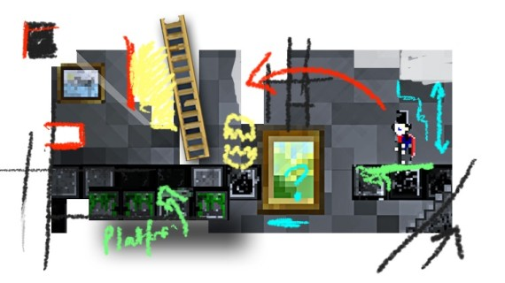

Thème: Démonstration de la capacité à développer son propre jeu

Sommaire
Objectifs 2
Remises 2
Phase prototype 2
Phase finale 3
Thématiques sensibles 3
Contraintes 3
Complexité - globale 3
Évènements et comportements 3
Complexité - spécifique 4

Objectifs
Créez un jeu à votre goût! C’est pourquoi vous êtes venu dans ce cours n’est-ce pas? Si vous manquez d’inspiration, venez me voir, il existe des astuces.

Remises
Deux phases sont à remettre à des dates différentes. Le projet est individuel ou en équipe de 2 qui doivent être préapprouvées. Les équipes de 3 peuvent être accommodées mais je garde le mot final.

Phase prototype
L’étudiant devra décrire son jeu d’avance dans cette phase. Vous devez remettre…
- Une capture d’écran de votre jeu en développement.
  - Premier niveau et doit compter au moins 6 éléments visible de jeu, peu importe lesquels.
- Une capture d’écran de votre feuille d’évènement.
  - Doit comporter au moins 15 évènements accompagné de minimum une action pertinente et on doit les voir tous (faire 2 captures au besoin).
Prendre une capture d’écran appuyez sur la sur touche Windows en bas à gauche du clavier. Cherchez Outil Capture D’Écran (Snipping Tool). Lorsque la fenêtre s’ouvre, appuyez sur Nouveau… pour prendre une nouvelle capture d’écran. 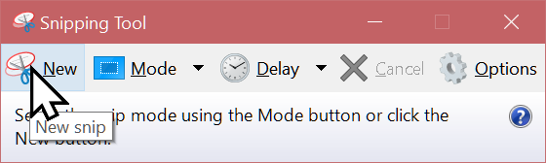
La remise se fera via Léa le 25 novembre avant 23:59. Cette partie vaut 20% du travail final.

Phase finale
La remise finale se fera 16 décembre avant 23:59. Vous remettrez simplement votre fichier *.c3p (le fichier habituellement sauvegardé) sur Léa.

Thématiques sensibles
Il n’y a aucune limite particulière, sauf pour ce qui est de la vulgarité, de la violence extrême ou autres thèmes jugés inapproprié. Ne craignez tout de même pas de faire des jeux lugubres/effrayants/sanglants/existentiellement déprimants. Venez me voir en cas de doute.
Si l’étudiant ne respecte pas cette consigne, il obtiendra la note 0% pour les 2 parties.

Contraintes
Voici le minimum que vous devez effectuer. Bien entendu, il n’y a aucun problème à aller plus loin!
Maximum une seule ressource utilisée dans le cours peut être réutilisée.

Complexité - globale
Minimum
- 8 objets de jeu avec des images différentes.
  - Parmi eux, 3 animations doivent comporter 3+ images.
- 3 effets de particules (PFX)
  - 2 en mode explosion
  - 1 en mode continue
- 3 scènes.
  - Exemple :
    - 2 niveaux de jeux et 1 niveau de fin
    - 1 menu, 1 niveau de jeu et 1 niveau de fin
- 1 tuilage
- 2 arrière-plans
- 1 effet spécial (VFX)
- 1 texte modifié par le code
Maximum 2 min de jeu.

Évènements et comportements
- Minimum
- 25 évènements
  - Au moins 3 évènements avec des bloc ET ou OU..
- 50 actions
- 2 variables globales utilisée dans le code. Voici des idées de fonctionnalités.
  - Points de vie du joueur.
  - Points de vie des ennemis.
  - Pointage
  - Enregistrer une direction comme on a fait dans le RPG.
  - Etc.

Complexité - spécifique
Misez sur un jeu petit mais fait soigneusement. 2 Objets de jeu sont pris (je choisis les mieux réalisés).
- Doivent chacun comporter min. 4 éléments de réalisation
  - Pensez à l’exemple des gemmes qu’on a fait en classe.
- Ex : une pelle à ramasser
  - Lorsqu’elle repose par terre.
    - Animation en boucle
    - Comportements/Sinus/Orbite/Autre
      - Chaque comportement compte pour un effet.
    - Effet de particule de scintillement
  - Lorsqu’elle est ramassée
    - Nouvelle effet de particule (mode explosion).
    - Animation différente.
- Ex2 : Personne que l’on bouge avec les flèches.
  - Pendant le jeu.
    - Effet de particule traînée de nuage lors du mouvement.
    - Animation en boucle lors de la marche
    - Réflexion du personnage quand on pèse sur gauche/droite
  - Lors de l’élimination
    - Animation d’élimination.
    - Effet de particule d’impact.
    - Effet visuel (devient sombre ou a de la distorsion?)

